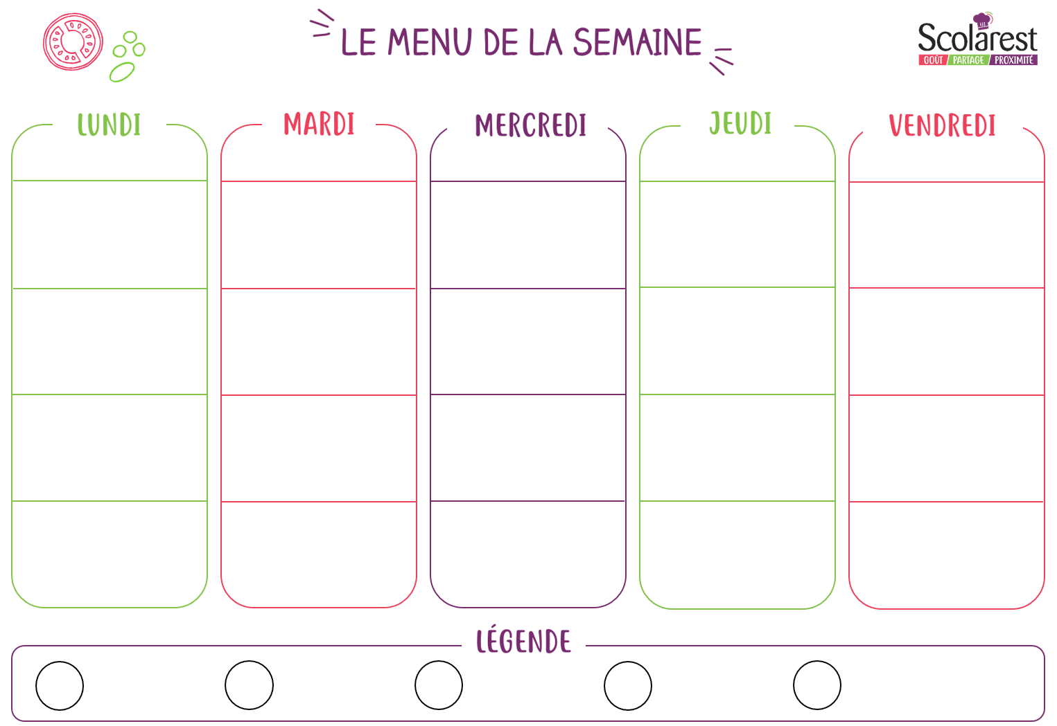
Dejeuner
 | 29/04 |  | 30/04 |  | 01/05 |  | 02/05 |  | 03/05
 | Tranche de roulade de volaille |  | Salade verte aux croutons |  |  |  | Macédoine vinaigrette |  | Œufs durs
 | Nuggets de volaille  Colin d’Alaska sauce citron  Purée de PDT  Poêlée de julienne légumes |  | Colombo de porc  Tarte aux poireaux  Boulgour  Haricots plats vapeur |  |  |  | Paëlla poulet  Paella au poisson  Riz  Aubergines à la tomate |  | Aiguillettes de saumon panées  Tortis  Brunoise de légumes
 | Camembert |  | Mimolette |  |  |  | Emmental |  | Mousse au chocolat
 | Yaourt aromatisé |  | Compote de fruits |  |  |  | Gâteau basque |  | Corbeille de fruits

